LECCIÓN 5.4 Hoja de trabajo

Tecnología y vida silvestre

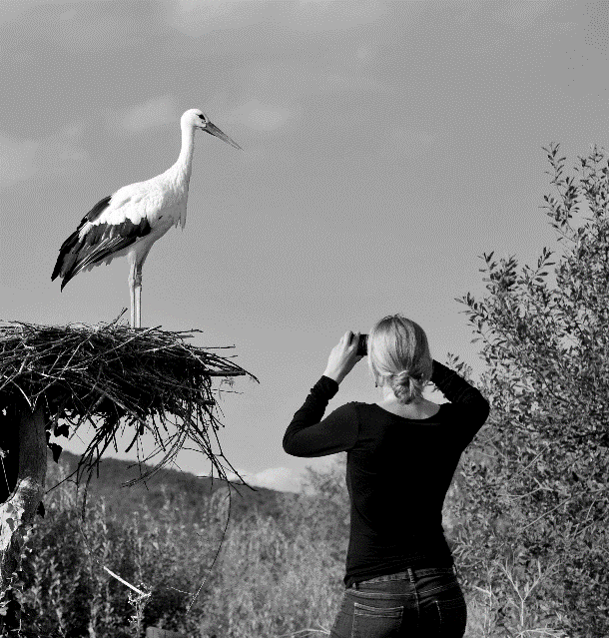
Claudia es fotógrafa y cineasta; ama la vida silvestre, en especial observar y escuchar a las aves. Vive en el campo, así que no tiene necesidad de ir lejos a encontrar aves para filmarlas y fotografiarlas, aunque nos dice que es increíble la cantidad de aves distintas que puedes encontrar en tu
jardín o parque.

Claudia también ama la tecnología,
y piensa que es una gran herramienta para grabar y mostrar a otras personas las maravillas de las aves. Quisimos descubrir qué dispositivos emplea y cuál es su tecnología favorita. Claudia dijo que le gusta usar una videocámara para grabar el sonido y las imágenes. A veces, usa su teléfono para grabar su canto sin imágenes.

Algunas aves son muy pequeñas, así que debe usar
un poderoso lente de acercamiento para poder obtener buenas fotos.

Pero comenta que la mejor forma de obtener las mejores fotos, películas y audio es estar tan callada como sea posible, sin hacer ningún ruido para no asustar a las aves.

